Bürgerverein Oberstadt e.V. Velbert

Bürgerverein Oberstadt e.V. - Sontumer Str. 85 - 42551 Velbert

Liebe Mitglieder,

sehr geehrte Damen und Herren,

hiermit lade ich Euch / Sie herzlich zur

Jahreshauptversammlung 2020
Mittwoch, 4. März 2020, 18:30 Uhr
ins Technologie-Zentrum Velbert (TZV), Rheinlandstraße 24, ein.

Tagesordnung:
1. Begrüßung durch den 1. Vorsitzenden Klaus Schmitz und Feststellung
der Beschlussfähigkeit
2. Genehmigung und Anträge zur Tagesordnung
3. Totenehrung
4. Ehrung der Jubilare
5. Genehmigung des Protokolls der JHV vom 6. März 2019
6. Berichterstattung
6.1 des Vorsitzenden
6.2 der Schriftführerin
6.3 der Kassiererin
6.4 Aussprache zu den Punkten 6.1 – 6.3
6.5 Bericht der Kassenprüfer und Entlastung des Vorstandes
7. Wahl einer Kassenprüferin oder eines Kassenprüfers
8. Beratung eingegangener Anträge – siehe Rückseite
9. Wahl eines Vereinslokales
10. Verschiedenes
Velbert, 17.02.2020

1. Vorsitzender
Klaus Schmitz
Sontumer Straße 85
42551 Velbert
02051 / 2 18 11

2. Vorsitzender
Nico Schmidt
Zur Dalbeck 52
42549 Velbert
0 176 512 098 09

1. Schriftführerin
Lore Nowicky-Scheidt
Nevigeser Straße 83
42551 Velbert
02051 / 91 22 21

1. Kassiererin
Eva Heuer
Burgfeld 15
42551 Velbert
02051 / 25 45 78

Bankverbindung:
Sparkasse HRV
BIC: WELADED1VEL
IBAN: DE45 3345 0000
0026 3339 14

Finanzamt Velbert
Steuer Nr.
139 / 5880 / 0734

Vereinsregister
Amtsgericht Wuppertal
Nummer 15690

04/2016

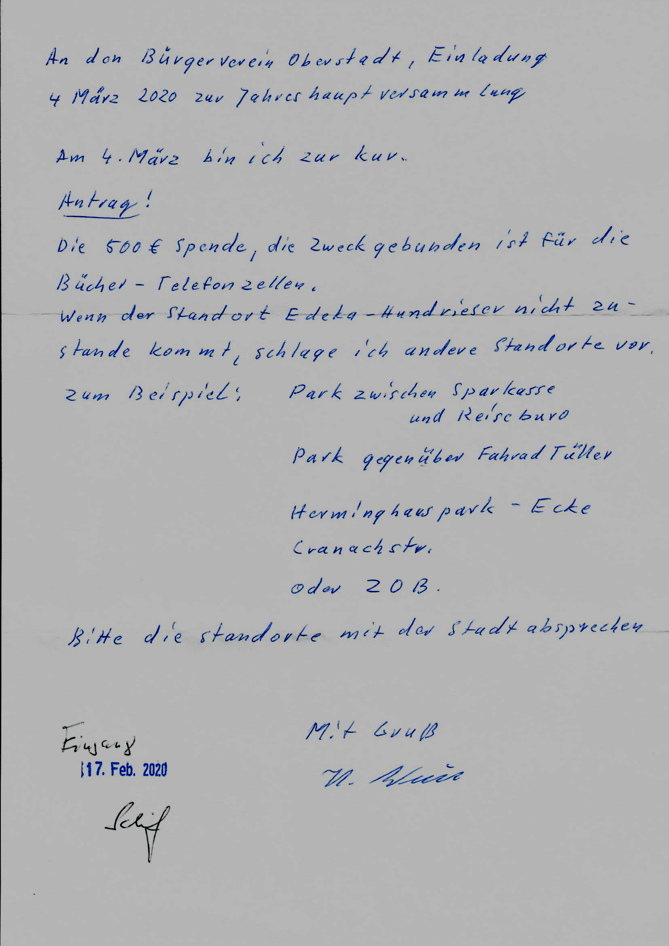
mit freundlichen Grüßen

Klaus Schmitz

Vorsitzender

